**[Oracle] CPU/PSU补丁安装详细教程**

作者： 字体：[[增加](javascript:turnbig()) [减小](javascript:turnsmall())] 类型：转载

Oracle CPU的全称是Critical Patch Update, Oracle对于其产品每个季度发行一次安全补丁包，通常是为了修复产品中的安全隐患,以下是对CPU/PSU补丁安装的具体操作步骤进行了详细的分析介绍，需要的朋友可以参考

**什么是CPU/PSU**Oracle CPU的全称是Critical Patch Update, Oracle对于其产品每个季度发行一次安全补丁包，通常是为了修复产品中的安全隐患。  
  
Oracle PSU的全称是Patch Set Update，Oracle对于其产品每个季度发行一次的补丁包，包含了bug的修复。Oracle选取被用户下载数量多，且被验证过具有较低风险的补丁放入到每个季度的PSU中。在每个PSU中不但包含Bug的修复而且还包含了最新的CPU。PSU通常随CPU一起发布。

CPU是累积的（Cumulative），即最新的CPU补丁已经包含以往的CPU补丁，所以只要安装最新的CPU补丁即可。  
PSU通常也是增量的，大部分PSU可以直接安装，但有些PSU则必须要求安装了上一 个版本的PSU之后才能继续安装，要仔细看各个PSU的Readme文档。

**如何下载CPU/PSU**

注意：要下载CPU/PSU，必须要有Oracle Support账号才行！  
到Oracle CPU主页 ，可以看到每个季度发布的CPU补丁列表（如下图所示），根据你的需要选择相应的CPU补丁即可，这里选择July2011年的补丁。  
  
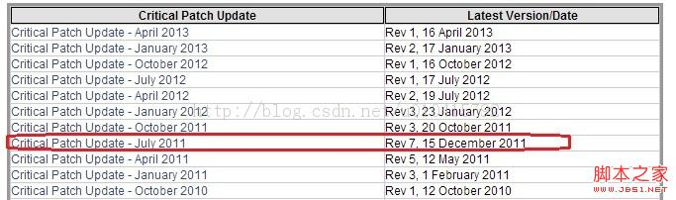  
  
每个补丁只针对特定的数据库版本，你要找到对应的数据库版本（如下图所示），这里的数据库版本为11.2.0.1，如果找不到，说明该补丁不支持该版本数据库。

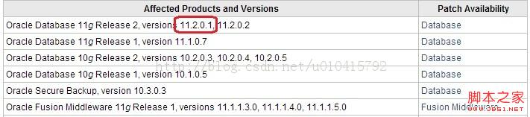

右边点击Database链接，就是该补丁的一个详细说明文档，找到3.1.3 Oracle Database，并点击相应的数据库版本（如下图所示）

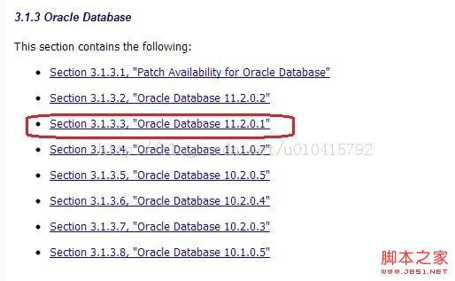

在相应的数据库版本里，可以看到各个平台下CPU和PSU版本号，前面已经说过，PSU包含CPU，所以建议尽量安装PSU，注意：这里的UNIX平台也包括Linux

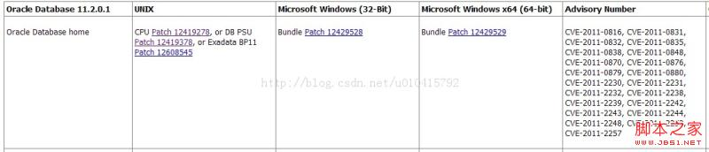

点击上面的版本号，会自动跳到Oracle Support下载页面，如下图所示。选择相应的平台后，点击Readme可以查看Readme文档，点击Download下载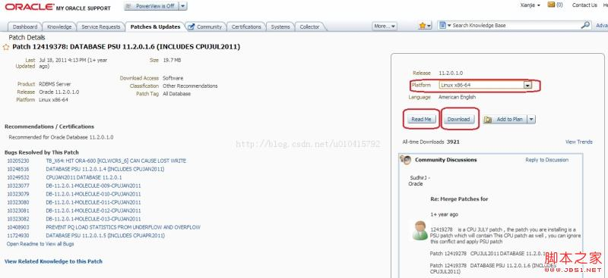

**阅读Readme文档**每个CPU/PSU都有一个Readme文档，关于该CPU/PSU的所有信息都在Readme文档里，一定要仔细阅读。  
**有两个部分要特别注意：**1）OPatch的版本，你可以通过opatch version命令查看Oracle Home当前的OPatch版本，如果低于Readme规定的最低版本，一定要先升级OPatch才能打补丁。  
2）打Patch步骤：基本上所有的CPU/PSU都大同小异，具体步骤将在下面的例子中展示。  
安装CPU/PSU补丁  
**1）事先检查：查看数据库打补丁前信息，保留现场**在打补丁前最好把数据库的一些基本信息保留下来，以备不时之需。

复制代码代码如下:

set line 150  
set pagesize 99  
col action_time for a30  
col action for a30  
col comments for a90  
col object_name for a30  
col object_type for a30  
col comp_name for a50  
col comp_id for a20  
--查看实例名  
sys@ORCL>select instance_name,status from v$instance;  
INSTANCE_NAME    STATUS  
---------------- ------------  
orcl             OPEN  
--查看数据库版本  
sys@ORCL>select * from v$version;  
BANNER  
--------------------------------------------------------------------------------  
Oracle Database 11g Enterprise Edition Release 11.2.0.1.0 - 64bit Production  
PL/SQL Release 11.2.0.1.0 - Production  
CORE    11.2.0.1.0      Production  
TNS for Linux: Version 11.2.0.1.0 - Production  
NLSRTL Version 11.2.0.1.0 - Production  
--查看数据库大小  
sys@ORCL>select sum(bytes)/1024/1024||'M' from dba_segments;  
SUM(BYTES)/1024/1024||'M'  
-----------------------------------------  
68058.375M  
--查看组件信息  
sys@ORCL>select COMP_ID,COMP_NAME,VERSION,STATUS from DBA_REGISTRY;  
COMP_ID              COMP_NAME                                          VERSION                        STATUS  
-------------------- -------------------------------------------------- ------------------------------ ----------------------  
OWB                  OWB                                                11.2.0.1.0                     VALID  
APEX                 Oracle Application Express                         3.2.1.00.10                    VALID  
EM                   Oracle Enterprise Manager                          11.2.0.1.0                     VALID  
AMD                  OLAP Catalog                                       11.2.0.1.0                     VALID  
SDO                  Spatial                                            11.2.0.1.0                     VALID  
ORDIM                Oracle Multimedia                                  11.2.0.1.0                     VALID  
XDB                  Oracle XML Database                                11.2.0.1.0                     VALID  
CONTEXT              Oracle Text                                        11.2.0.1.0                     VALID  
EXF                  Oracle Expression Filter                           11.2.0.1.0                     VALID  
RUL                  Oracle Rules Manager                               11.2.0.1.0                     VALID  
OWM                  Oracle Workspace Manager                           11.2.0.1.0                     VALID  
CATALOG              Oracle Database Catalog Views                      11.2.0.1.0                     VALID  
CATPROC              Oracle Database Packages and Types                 11.2.0.1.0                     VALID  
JAVAVM               JServer JAVA Virtual Machine                       11.2.0.1.0                     VALID  
XML                  Oracle XDK                                         11.2.0.1.0                     VALID  
CATJAVA              Oracle Database Java Packages                      11.2.0.1.0                     VALID  
APS                  OLAP Analytic Workspace                            11.2.0.1.0                     VALID  
XOQ                  Oracle OLAP API                                    11.2.0.1.0                     VALID  
18 rows selected.  
--查看补丁情况  
sys@ORCL>select ACTION_TIME, ACTION, COMMENTS from sys.DBA_REGISTRY_HISTORY;  
no rows selected  
--查看无效对象  
sys@ORCL>select count(*) from dba_objects where status<>'VALID';  
  COUNT(*)  
----------  
       123  
sys@ORCL> select object_name,object_type,owner,status from dba_objects where status<>'VALID';  
sys@ORCL>spool off

**2）备份数据库**这里对全库进行备份，以防打补丁出现意外，可以从备份集中恢复数据。  
先关闭监听器，关闭数据库实例，将其启到mount状态，然后用rman进行冷备。  
**3）备份Oracle软件**把Oracle软件打包备份  
**4）安装Opatch**

复制代码代码如下:

--首先，查看当前的OPatch版本  
[oracle@data ~]$ opatch version  
Invoking OPatch 11.1.0.6.6  
OPatch Version: 11.1.0.6.6  
OPatch succeeded.  
--如果当前的Opatch版本不够，下载最新的Opatch，覆盖原来的opatch即可  
[oracle@data psu_jul_2011]$ unzip p6880880_112000_Linux-x86-64.zip  
--unzip之后，在当前文件夹下出现OPatch文件夹  
[oracle@data psu_jul_2011]$ mv $ORACLE_HOME/OPatch $ORACLE_HOME/OPatch_20130705  
[oracle@data psu_jul_2011]$ cp -r ./OPatch $ORACLE_HOME  
[oracle@data psu_jul_2011]$ opatch version  
OPatch Version: 11.2.0.3.4  
OPatch succeeded.

**5）安装补丁（Oracle软件部分）**首先，通过opatch lsinventory 查看之前打过的补丁信息。  
然后解压缩补丁文件：

复制代码代码如下:

[oracle@data psu_jul_2011]$ unzip p12419378_112010_Linux-x86-64.zip  
[oracle@data psu_jul_2011]$ cd 12419378

最后在补丁的主目录下执行opatch apply，等待5~10分钟即可（注意：一定要先完全关闭数据库和监听器）

复制代码代码如下:

[oracle@data 12419378]$ pwd  
/home/oracle/psu_jul_2011/12419378  
[oracle@data 12419378]$ opatch apply

如果最后有warnings一般都没什么问题，只要不是error就好。  
**6）安装补丁（数据库部分）**这步比较简单，就是跑catbundle脚本，但时间比较长，10分钟左右（视机器性能而定）

复制代码代码如下:

cd $ORACLE_HOME/rdbms/admin  
sqlplus /nolog  
SQL> CONNECT / AS SYSDBA  
SQL> STARTUP  
SQL> @catbundle.sql psu apply  
SQL> QUIT

**7）重新编译CPU相关视图 （如果是PSU可略过次步骤）**该步骤在一个数据库上永远只需要执行一次，是为了完成在2008年1月份第一次发布CPU补丁时的后续工作，如果在安装以前的PSU或者CPU时执行过这个步骤那么就可以无需再次执行，另外，即使不执行该步骤，数据库也是正常运行的，只不过意味着2008年1月份的 CPU补丁没有正常结束安装。

复制代码代码如下:

SQL> SELECT * FROM registry$history where ID = '6452863';

上面这条语句用于判断是否已经执行过，如果有行数返回，说明已经执行过，可跳过该步骤；  
如果没有行数返回，则可根据以下步骤重新编译CPU/PSU相关视图：

复制代码代码如下:

cd $ORACLE_HOME/cpu/view_recompile   
sqlplus / as sysdba   
SQL> @recompile_precheck_jan2008cpu.sql   
SQL> SHUTDOWN IMMEDIATE   
SQL> STARTUP UPGRADE   
SQL> @view_recompile_jan2008cpu.sql   
SQL> SHUTDOWN;   
SQL> STARTUP;   
SQL> QUIT

**8）事后检查**该步骤可以和第1）步的事先检查对照  
先编译无效对象：

复制代码代码如下:

@?/rdbms/admin/utlrp.sql

复制代码代码如下:

set line 150  
set pagesize 99  
col action_time for a30  
col action for a30  
col comments for a90  
col object_name for a30  
col object_type for a30  
col comp_name for a50  
col comp_id for a20  
SQL> spool post_check.log  
SQL> select instance_name,status from v$instance;  
SQL> select COMP_ID,COMP_NAME,VERSION,STATUS from DBA_REGISTRY;  
SQL> select ACTION_TIME, ACTION, COMMENTS from DBA_REGISTRY_HISTORY;  
SQL> select owner,object_name,object_type,status from dba_objects where status<>'VALID';  
SQL> select count(*) from dba_objects where status<>'VALID';  
SQL> spool off